SYSTEM REQUIREMENT DOCUMENT

# GIỚI THIỆU VÀ MỤC ĐÍCH

Tài liệu này mô tả chức năng và nhiệm vụ cho bộ điều khiển bao gồm nhiệm vụ cho chip STM32F103.

Phạm vi nghiên cứu thiết kế hệ thống điều chế xung cho Drone kết hợp với Rover, có khả năng chuyển đổi chế độ dựa trên tín hiệu đầu vào và thiết kế hệ thống nhận tín hiệu từ tay điều khiển.

# Yêu cầu chức năng

## Vi điều khiển STM32F103

R1.1: Nhận dữ liệu (PPM, PWM) từ tay điều khiển

R1.2: Xác định chế độ hoạt động (Drone hoặc Rover)

R1.3: Điều chế xung cho Drone

R1.4: Điều chế xung cho Rover

R1.5: Đóng gói và giao tiếp bản tin qua Micro-Ros

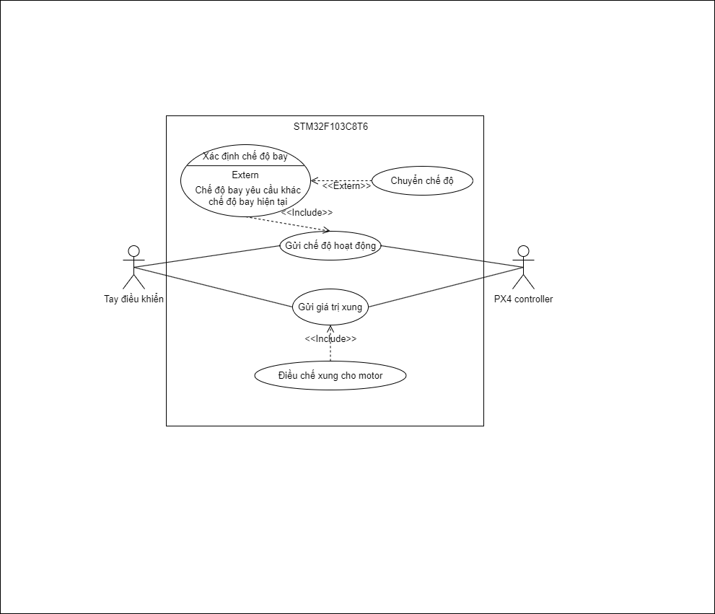

Mô tả hoạt động của hệ thống

# Yêu cầu phi chức năng

## Hiệu suất

R2.1: xử lý dữ liệu theo thời gian thực

R2.2: Thời gian chuyển đổi giữa 2 chế độ ít hơn 5 giây

R2.3: Tần số nhận tín hiệu từ tay điều khiển lớn hơn 100hz

R2.4: Tần số điều chế xung cho động cơ lớn hơn 100hz

## Tính bảo trì

R2.5: Mã nguồn dễ đọc, dễ mở rộng và sửa lỗi

R2.6: Cấu trúc module rõ ràng (mỗi module có file cấu thực thi riêng)

## Tính thời gian thực

R2.7: Xây dựng hệ điều hành RTOS với bộ lập lịch thích hợp